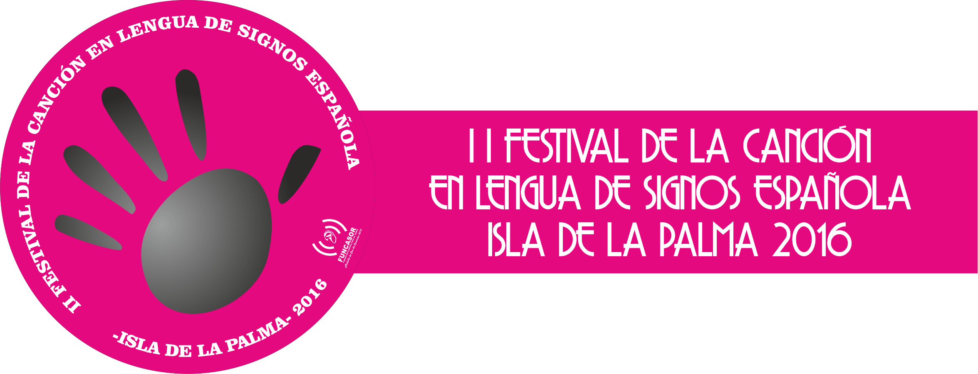

Sábado 19 de Noviembre de 2016. 20:00 horas.
Teatro Circo de Marte.(C/ Virgen de la Luz Nº 5.Santa Cruz de La Palma)

FICHA DE INSCRIPCIÓN.

- Nombre de la persona de contacto:

- Nombre del participante o nombre del grupo:

- Título de la canción e intérprete:

- Duración de la canción:

- Lugar de procedencia:

- Teléfono de contacto:

- Correo electrónico:

- Marca con un X la categoría en la que se presenta:

IN INDIVIDUAL GRUPAL

FECHA:
FIRMA:

EL PLAZO DE INSCRIPCIÓN FINALIZARÁ EL 1 DE OCTUBRE DE 2016.

